ФЕДЕРАЛЬНОЕ АГЕНТСТВО ЖЕЛЕЗНОДОРОЖНОГО ТРАНСПОРТА
Федеральное государственное бюджетное образовательное учреждение высшего профессионального образования
«Петербургский государственный университет путей сообщения
Императора Александра I»
(ФГБОУ ВПО ПГУПС)

Кафедра «Прикладная психология»

РАБОЧАЯ ПРОГРАММА
дисциплины
«ТРЕНИНГ ПО САМОРЕГУЛЯЦИИ»
(Б1.В.ДВ.1.2)
для направления
37.03.01 «Психология»
Профиль «Психология»

Форма обучения – очная, заочная.

Санкт-Петербург
2015
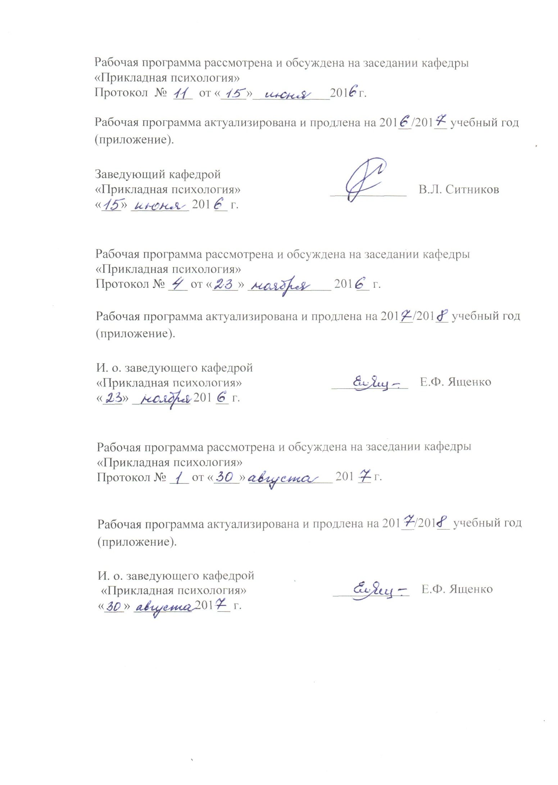Рабочая программа рассмотрена и обсуждена на заседании кафедры «Прикладная психология»
Протокол № __- от «___ » ______ 201__ г.

Программа актуализирована и продлена на 201__/201__ учебный год (приложение).

Заведующий кафедрой «Прикладная психология» | ____________ | Е.Ф.Ященко
«___» _________ 201 г.
Рабочая программа рассмотрена и обсуждена на заседании кафедры
«Прикладная психология»
Протокол № __ от «___» _________ 201 __ г.

Программа актуализирована и продлена на 201__/201__ учебный год (приложение).

Заведующий кафедрой «Прикладная психология» |  | ____________ |  | Е.Ф.Ященко
«___» _________ 201 г.

Рабочая программа рассмотрена и обсуждена на заседании кафедры
«Прикладная психология»
Протокол № __ от «___» _________ 201 __ г.

Программа актуализирована и продлена на 201__/201__ учебный год (приложение).

Заведующий кафедрой «Прикладная психология» |  | ____________ |  | Е.Ф.Ященко
«___» _________ 201 г.
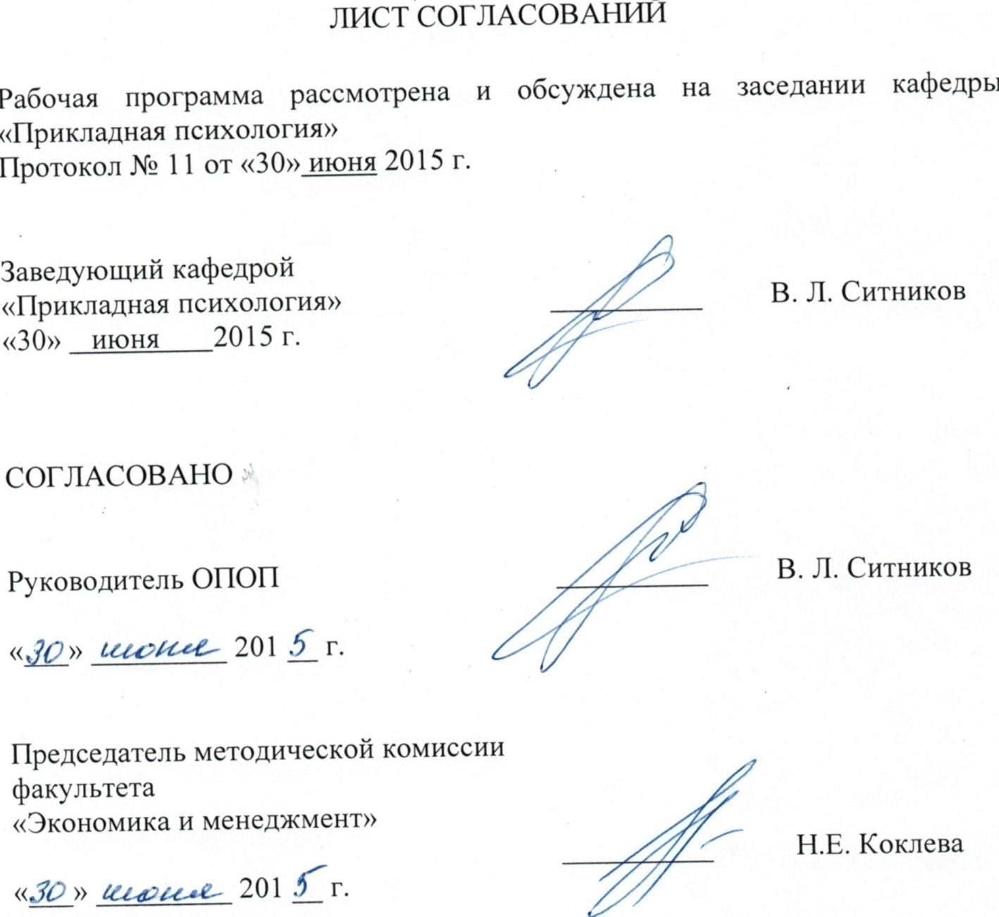ЛИСТ СОГЛАСОВАНИЙ

Рабочая программа рассмотрена, обсуждена на заседании кафедры …
«Прикладная психология»
Протокол № 01 от «02» сентября 2016 г.

И.о.зав.кафедрой «Прикладная психология» | ____________ | Е.Ф.Ященко
«___» _________ 2016 г.

СОГЛАСОВАНО  Учебное управление | __________ | _________
«___» _________ 2016 г.
Управление по качеству | __________ | _________
«___» _________ 2016 г.
Председатель методической комиссии факультета «Экономика и менеджмент» | __________ | Н.Е.Коклева
«___» _________ 2016 г.
Руководитель ОПОП | _________ | Е.Ф.Ященко
«___» _________ 2016 г.

1. Цели и задачи дисциплины
Рабочая программа составлена в соответствии с ФГОС ВО, утвержденным «07» августа 2014 г., приказ № 946 по направлению 37.03.01 «Психология», по дисциплине «Тренинг по саморегуляции».
Целью изучения дисциплины Б1.В.ДВ.1.2. «Тренинг саморегуляции» является формирование системы знаний о концепциях и методах регуляции психофизиологического состояния, выработка навыков психологической саморегуляции состояния (ПСР) с использованием различных модальностей в целях сохранения здоровья, повышения эффективности труда, снижения психоэмоциональной напряженности в трудовой деятельности и возможности оказания практической помощи персоналу в условиях стрессовых ситуаций.
Для достижения поставленной цели решаются следующие задачи:
- изучение теоретического материала, связанного с классическими и современными принципами и техниками саморегуляции психофизиологических состояний.
- практическое применение приемов и методов саморегуляции для психокоррекции состояния как в учебном процессе, так и в различных ситуациях жизнедеятельности.
- овладение современными методами стресс-менеджмента, профилактики и психокоррекции стрессовых состояний в производственных условиях.

2. Перечень планируемых результатов обучения по дисциплине, соотнесенных с планируемыми результатами освоения основной профессиональной образовательной программы
Планируемыми результатами обучения по дисциплине являются: приобретение знаний, умений, навыков и опыта деятельности.
В результате освоения дисциплины обучающийся должен:
ЗНАТЬ:
- понятийный аппарат в области психологии саморегуляции (ПС);
- историю, современное состояние и перспективные направления развития методов ПС как направления стресс-менеджмента;
- закономерности динамики функциональных состояний в процессе применения средств ПС;
- современные методологические подходы в области ПС;
- общие принципы организации центров психологической саморегуляции и релаксации на производстве;
УМЕТЬ:
- анализировать причины снижения работоспособности и возникновения стрессовых состояний у персонала;
- обосновывать необходимость профилактического применения конкретных методов и средств ПС;
- использовать психокоррекционные методы при неблагоприятных функциональных состояниях.
ВЛАДЕТЬ:
- методами снижения уровня психоэмоциональной напряженности и повышения личного энергопотенциала в условиях производства;
- способами предупреждения и устранения простейших недомоганий; использованием различных модальностей для повышения работоспособности в конкретных производственных условиях;
- экспресс-методами регуляции состояния в профессиональной деятельности; общими навыками консультативной практики.
Приобретенные знания, умения, навыки и/или опыт деятельности, характеризующие формирование компетенций, осваиваемые в данной дисциплине, позволяют решать профессиональные задачи, приведенные в соответствующем перечне по видам профессиональной деятельности в п. 2.4 основной профессиональной образовательной программы (ОПОП).
Процесс изучения дисциплины направлен на формирование следующих общекультурных компетенций (ОК):
- способности к самоорганизации и самообразованию (ОК-7).
Процесс изучения дисциплины направлен на формирование следующих профессиональных компетенций (ПК), соответствующих виду профессиональной деятельности, на который ориентирована программа бакалавриата:
практическая деятельность:
- способности к реализации стандартных программ, направленных на оптимизацию психофизиологического состояния, с учетом профессиональных рисков в различных видах деятельности (ПК-1);
- способности к осуществлению стандартных базовых процедур психокоррекции состояний при оказании психологической помощи индивиду, группе, организации с использованием традиционных методов и технологий (ПК-3);
научно-исследовательская деятельность:
- способности к реализации базовых процедур анализа проблем человека, социализации индивида, профессиональной и образовательной деятельности, функционированию людей с ограниченными возможностями, в том числе и при различных заболеваниях (ПК-9);
педагогическая деятельность:
- способности к просветительской деятельности среди населения с целью повышения уровня психологической культуры общества (ПК-12);
организационно-управленческая деятельность:
- способности к реализации технологий саморегуляции состояния, ориентированных на личностный рост сотрудников организации и охрану здоровья индивидов и групп (ПК-14).
Область профессиональной деятельности обучающихся, освоивших данную дисциплину, проведена в п.2.1.ОПОП.
Объекты профессиональной деятельности обучающихся, освоивших данную дисциплину, приведены в п.2.2.ОПОП.

3. Место дисциплины в структуре основной профессиональной образовательной программы

Дисциплина «Тренинг по саморегуляции» Б1.В.ДВ.1.2. относится к вариативной части и является дисциплиной по выбору обучающегося.

4. Объем дисциплины и виды учебной работы

Для очной формы обучения:
Вид учебной работы | Всего часов | Семестр
 |  | 2
Контактная работа (по видам учебных занятий) | 32 | 32
В том числе:
- лекции (Л) | 16 | 16
- практические занятия (ПЗ) | 16 | 16
- лабораторные работы (ЛР) | - | -
Самостоятельная работа (СРС) (всего) | 40 | 40
Контроль
Форма контроля знаний | З | З
Общая трудоемкость: час / з.е. | 72 / 2 | 72 / 2

Для заочной формы обучения:
Вид учебной работы | Всего часов | Курс
 |  | 2
Контактная работа (по видам учебных занятий) | 8 | 8
В том числе:
- лекции (Л) | - | -
- практические занятия (ПЗ) | 8 | 8
- лабораторные работы (ЛР) | - | -
Самостоятельная работа (СРС) (всего) | 60 | 60
Контроль | 4 | 4
Форма контроля знаний | З | З
Общая трудоемкость: час / з.е. | 72 / 2 | 72 / 2

5. Содержание и структура дисциплины

5.1 Содержание дисциплины
№ п/п | Наименование раздела дисциплины | Содержание раздела
1 | Тренинг по саморегуляции, основные особенности проведения. | Понятие тренинга по саморегуляции. Отличие тренинга от других практических форм работы психолога. Виды тренингов саорегуляции. Основные принципы и правила работы тренинговой группы. Конфиденциальность. Искренность в общении. Я-высказывания. Безоценочность суждений. Активность. Открытая обратная связь. Принцип «здесь и сейчас». Расположение участников в кругу. Установление двусторонних связей «участник-участник», «участник-группа», «тренер-участник», «тренер-группа». Личность тренера, профессионально важные качества для занятия тренинговой работой. Основные сферы применения тренинга по саморегуляции.
2 | Основные понятия и принципы психической саморегуляции (ПСР) функционального состояния | Основные типы психической саморегуляции: саморегуляция деятельности (поведения) субъекта и саморегуляция актуального состояния субъекта. Принцип психосоматического единства. Принципиальная важность состояния «здесь и теперь».  Эффективность применения методов ПСР по сравнению с пассивным отдыхом. Применение методов ПСР в условиях производства. Упражнения по отслеживанию эмоциональных и поведенческих реакций на текущие ситуации.  Принцип доминанты по А.А. Ухтомскому. Связь мышечного тонуса и эмоционального состояния по Джейкобсону. Парадоксальная теория эмоций Джеймса-Ланге.  Общие принципы регуляции мышечного тонуса с помощью статических и динамических упражнений. Телесно-ориентированные методы регуляции состояния. Состояние релаксации как основной действующий фактор при использовании методов ПСР. Изменение состояния ЦНС в зависимости от направления, темпа и длительности выполнения упражнений. Принципы построения комплексов упражнений и непосредственные эффекты их использования. Особенности процесса обучения навыкам мышечной релаксации. Телесно-ориентированные методы регуляции в работах В. Райха, А. Лоуэна и М.Фельденкрайза. Понятие о характерном панцире и его сегментах. Биоэнергетика и язык тела по А.Лоуэну. Многовариантность использования регуляции мышечного тонуса в сочетании с другими методами психической саморегуляции.  Роль самовнушения в ПСР. Эволюция взглядов на природу внушения от Парацельса и Ф.А. Мессмера до В. М. Бехтерева. Основы классического гипноза. Недирективный гипноз по М. Эриксону. Использование самовнушения в повседневной жизни.  Использование визуализации и идеомоторики в ПСР. Вклад И. М. Сеченова в объяснение эффективности зрительных представлений. Использование образов и «сюжетных картин» как средства оптимизации функционального состояния. Экспериментальные исследования мысленного воспроизведения движений. Сходство эффектов реального и мысленного воспроизведения движений. Применения идеомоторной тренировки в профессиональной практике как метода снижения мышечного тонуса и достижения состояния релаксации. Идеомоторная тренировка и визуализация как техники мысленного самопрограммирования.
3 | Приемы регуляции функционального состояния | Аутогенная тренировка (АТ), ее принципы, возможности и сферы применения. История возникновения и основные принципы АТ. Подготовительные упражнения для наработки навыков концентрации внимания и визуализации. Механизм действия АТ – формирование устойчивых связей между словесными формулировками и возникновением определенных состояний. Фазы АТ. Современные модификации классической АТ - Мюллера-Хегеманна, Клейнзорге – Клумбиеса и др. Методики российских психотерапевтов К.И.Мировского и А.Н.Шогама, Х. М. Алиева, Д. В. Кандыбы и др. Применение АТ для активизации творческих процессов. Самопрограмирование в состоянии релаксации и его использование для мобилизации внутренних ресурсов и личностного роста.  Функции дыхания, его фазы и их воздействие на тонус ЦНС. Полное и диафрагмальное дыхание. Утреннее и вечернее дыхание. Дыхание по Бутейко и Стрельниковой. Элементы пранаямы. Комплексы дыхательной гимнастики.  Методы полимодальной саморегуляции. Использование цвета, звука, тактильных ощущений и ароматов для изменения психофизиологического состояния. Способы развития чувствительности к подпороговым раздражителям различных модальностей.  Взаимосвязь между питанием и здоровьем.  Принципы рационального питания по Г.Шелтону и А.М.Уголеву. Макробиотика и натуропатия. Методы очистки организма от шлаков. Нетрадиционные методы саморегуляции и оздоровления. Системы П.К. Иванова, П. Брэгга, Дж. Армстронга, и др. Анализ общих принципов, лежащих в их основе. Восьмиступенчатая система классической йоги по Патанджали. Принципы построения комплексов хатха-йоги. Понятие о китайских энергетических каналах. Баланс Инь и Янь-энергий, как основа психического и физического здоровья. Простейшие методы цигун-терапии и их использование для повышения энергопотенциала. Физиологическое воздействие массажа. Элементы классического и точечного самомассажа.  Влияние природных факторов на организм человека. Учет циркадных, месячных, сезонных и годовых ритмов организма. Влияние лунных фаз на физическое и психоэмоциональное состояние. Воздействие на организм электромагнитных полей, как геофизических, так и антропогенных.
4 | Основы психопрофилактики и психокоррекции неблагоприятных функциональных состояний в трудовой деятельности | Оптимизация функционального состояния и работоспособности сотрудников, как основная задача психопрофилактики. Саморегуляция в профессиональной деятельности, как основа психического здоровья.  Методы и способы психопрофилактики стрессовых состояний в профессиональной деятельности.  Концепция стресса Г.Селье и стадии общего адаптационного синдрома. Понятие о психологическом стрессе как об эмоциональном состоянии. Динамика развития стресса в зависимости от длительности и силы воздействия стрессора. Долговременный стресс и его симптоматика. Роль мотивации в динамике адаптационной активности на фазе сопротивления. Гендерные различия протекания стрессовых процессов. Основные направления стресс-менеджмента. Методы психической саморегуляции, рекомендуемые на первичной стадии коррекции стрессовых состояний. Экспресс-методы для выхода из стрессовых состояний.  Особенности построения программ обучения приемам психической саморегуляции. Понятие о сеансе психической саморегуляции. Принцип построения тренинговых программ ПСР. Оценка эффективности процесса обучения приемам и навыкам саморегуляции. Общие представления о функциональном дизайне и необходимом оборудовании центров (комнат) психологической разгрузки на предприятии.

5.2 Разделы дисциплины и виды занятий

Для очной формы обучения:
№ п/п | Наименование раздела дисциплины | Л | ПЗ | ЛР | СРС
1 | Тренинг по саморегуляции, основные особенности проведения | 2 | 2 |  | 5
2 | Основные понятия и принципы психической саморегуляции (ПСР) функционального состояния | 2 | 2 |  | 5
3 | Приемы регуляции функционального состояния | 8 | 10 |  | 20
4 | Основы психопрофилактики и психокоррекции неблагоприятных функциональных состояний в трудовой деятельности | 4 | 2 |  | 10
 | Итого | 16 | 16 |  | 40

Для заочной формы обучения:
№ п/п | Наименование раздела дисциплины | Л | ПЗ | ЛР | СРС
1 | Тренинг по саморегуляции, основные особенности проведения |  | 2 |  | 12
2 | Основные понятия и принципы психической саморегуляции (ПСР) функционального состояния |  | 2 |  | 14
3 | Приемы регуляции функционального состояния |  | 2 |  | 20
4 | Основы психопрофилактики и психокоррекции неблагоприятных функциональных состояний в трудовой деятельности |  | 2 |  | 14
 | Итого |  | 8 |  | 60

6. Перечень учебно-методического обеспечения для самостоятельной работы обучающихся по дисциплине
№  п/п | Наименование раздела | Перечень учебно-методического обеспечения
1 | Тренинг по саморегуляции, основные особенности проведения | Кузнецова Е.В., Петровская В.Г., Рязанцева С.А. Психология стресса и эмоционального выгорания: Учеб. пособие для студ. факультета психологии. - Куйбышев, 2012. - 96 с. Режим доступа: http://window.edu.ru/resource/898/76898
2 | Основные понятия и принципы психической саморегуляции (ПСР) функционального состояния
3 | Приемы регуляции функционального состояния
4 | Основы психопрофилактики и психокоррекции неблагоприятных функциональных состояний в трудовой деятельности

7. Фонд оценочных средств для проведения текущего контроля успеваемости и промежуточной аттестации обучающихся по дисциплине

Фонд оценочных средств по дисциплине является неотъемлемой частью рабочей программы и представлен отдельным документом, рассмотренным на заседании кафедры «Прикладная психология» и утвержденным заведующим кафедрой.

8. Перечень основной и дополнительной учебной литературы, нормативно-правовой документации и других изданий, необходимых для освоения дисциплины

8.1 Перечень основной учебной литературы, необходимой для освоения дисциплины
- Кузнецова Е.В., Петровская В.Г., Рязанцева С.А. Психология стресса и эмоционального выгорания: Учеб. пособие для студ. факультета психологии. - Куйбышев, 2012. - 96 с. URL: http://window.edu.ru/resource/898/76898
8.2 Перечень дополнительной учебной литературы, необходимой для освоения дисциплины

1. Льюис Д. Управление стрессом: Как найти дополнительные 10 часов в неделю Издательство "Альпина Паблишер", 2012. – 238 с. Режим доступа: https://e.lanbook.com/book/32406#book_name

8.3 Перечень нормативно-правовой документации, необходимой для освоения дисциплины
При освоении данной дисциплины нормативно-правовая документация не используется.

8.4 Другие издания, необходимые для освоения дисциплины
При освоении данной дисциплины другие издания не используются.

9. Перечень ресурсов информационно-телекоммуникационной сети «Интернет», необходимых для освоения дисциплины
1. http://e.lanbook.com.
2. http://window.edu.ru

10. Методические указания для обучающихся по освоению дисциплины
Порядок изучения дисциплины следующий:
- Освоение разделов дисциплины производится в порядке, приведенном в разделе 5 «Содержание и структура дисциплины». Обучающийся должен освоить все разделы дисциплины с помощью учебно-методического обеспечения, приведенного в разделах 6, 8 и 9 рабочей программы.
- Для формирования компетенций обучающийся должен представить выполненные типовые контрольные задания или иные материалы, необходимые для оценки знаний, умений, навыков и (или) опыта деятельности, предусмотренные текущим контролем (см. фонд оценочных средств по дисциплине).
- По итогам текущего контроля по дисциплине, обучающийся должен пройти промежуточную аттестацию (см. фонд оценочных средств по дисциплине).

11. Перечень информационных технологий, используемых при осуществлении образовательного процесса по дисциплине, включая перечень программного обеспечения и информационных справочных систем
Перечень информационных технологий, используемых при осуществлении образовательного процесса по дисциплине:
- технические средства (компьютерная техника, наборы демонстрационного оборудования);
- методы обучения с использованием информационных технологий (демонстрация мультимедийных материалов);
- личный кабинет обучающегося и электронная информационно-образовательная среда [Электронный ресурс]. Режим доступа: http://sdo.pgups.ru (для доступа к полнотекстовым документам требуется авторизация);
- Интернет-сервисы и электронные ресурсы (поисковые системы, электронная почта, онлайн-энциклопедии и справочники, электронные учебные и учебно-методические материалы, согласно п. 9 рабочей программы;
– программное обеспечение:
Microsoft Windows XP;
Microsoft Office 2007 (до 2018);
STATISTICA Advanced for Windows v 10 English/v 10 Russian Academic (бессрочная).
12. Описание материально-технической базы, необходимой для осуществления образовательного процесса по дисциплине
Материально-техническая база, необходимая для осуществления образовательного процесса по дисциплине включает в свой состав специальные помещения:
- учебные аудитории для проведения занятий лекционного типа, занятий семинарского типа, выполнения курсовых работ, групповых и индивидуальных консультаций, текущего контроля и промежуточной аттестации,
- помещения для самостоятельной работы;
- помещения для хранения и профилактического обслуживания технических средств обучения.
Специальные помещения укомплектованы средствами обучения, служащими для представления учебной информации большой аудитории.
Для проведения занятий лекционного типа предлагаются наборы демонстрационного оборудования и учебно-наглядных пособий, хранящиеся на электронных носителях и обеспечивающие тематические иллюстрации, соответствующие рабочим программам дисциплин.

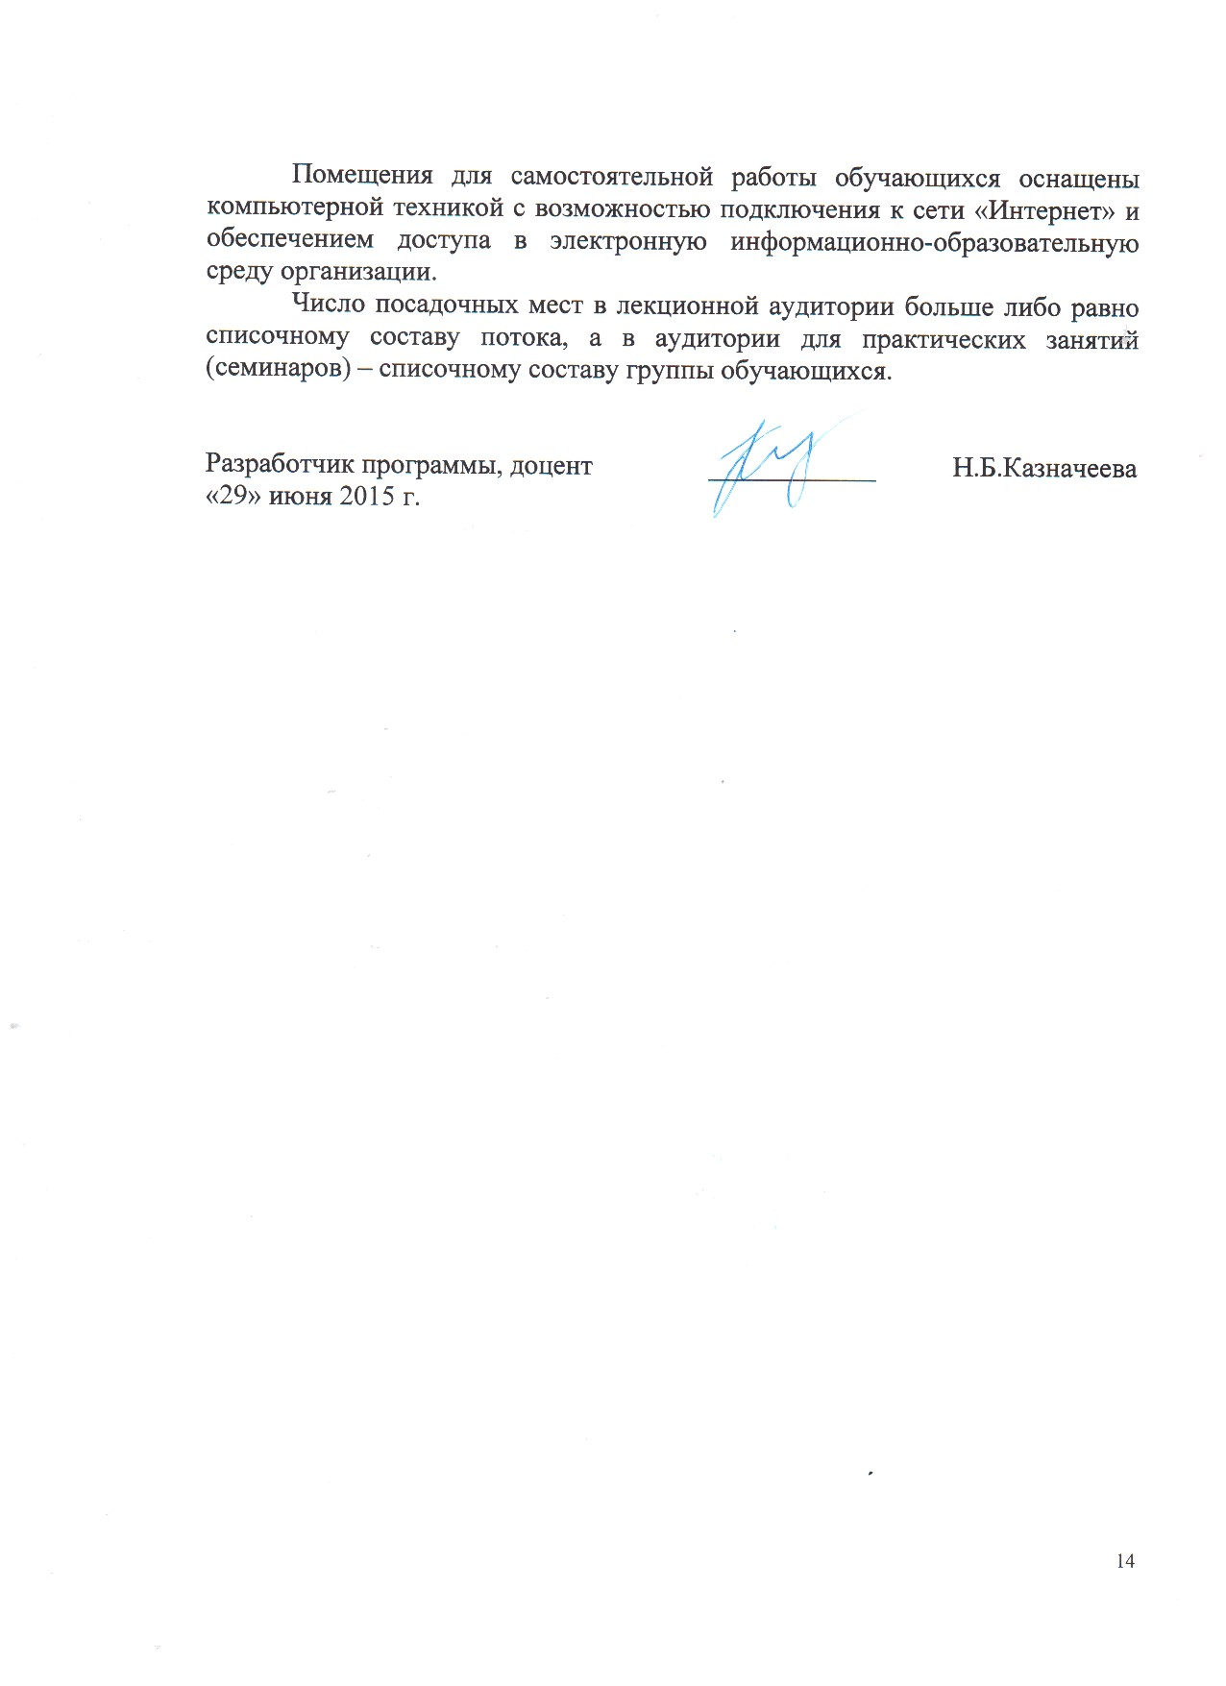Помещения для самостоятельной работы обучающихся оснащены компьютерной техникой с возможностью подключения к сети «Интернет» и обеспечением доступа в электронную информационно-образовательную среду организации.
Число посадочных мест в лекционной аудитории больше либо равно списочному составу потока, а в аудитории для практических занятий (семинаров) – списочному составу группы обучающихся.

Разработчик программы, доцент | ____________ | Н.Б.Казначеева
«29» июня 2015 г.

